Eboom APP 技术开发说明

概述
此文档是给app开发人员，java开发人员，测试人员使用的。
开发人员按照文档进行app的 开发，页面，接口调用等 。

基本要求
使用uniapp开发。
都是横屏模式。尽量兼容手机和pad。
需要制作安卓的安装包，ios的安装包，暂时不需要上架。
制作安装包需要的证书等，尽量由客户方申请。

参考程序
我会给 1个 微信小程序 的全部代码，里面有 页面 和调接口的 实例。
会给 1个 uniapp版本的 app的代码，里面有 页面和调接口的实例。
我会给1个 安卓原生开发（java）的 app的 代码，里面有页面和调接口的实例。

App本地缓存

本地文件目录
很多图片，很多视频，很多音频等文件，需要用到。
尤其是 音频，视频等，多次播放，尽量从本地播放，减少服务器压力。现在都是按流量收费的。

本地数据库
需要1个 sqlLite数据，能存储结构化数据。需要存储哪些，我会在 文档中 给你建议 好 表的名称，字段的类型，记录的数据等。
例如，1个人登录成功后，会把他的个人信息缓存到数据库。第二次启动app的时候，可直接用这些信息 默认登录。

清除缓存
可以通过 手机 清除缓存
在 app 设置页面，有个清除缓存按钮，可清除。
可以设置多个 清除缓存的按钮，分别清除不同的缓存。

关键概念

我们是1个技术平台
我们致力于技术平台的开发，通过技术平台开发定制化项目，为不同的客户开发不同的系统和应用。
我们追求功能，模块，代码的共享和公用，尽量做到标准化，统一化，减少开发人员的开发量。因此，针对每个新的项目，我们都会在技术平台上给他创建一些基础信息。这个和 saas平台类似，例如在淘宝上申请开店，就涉及到创建1个公司，创建多个店铺，创建多个管理员，创建多个仓库，创建很多商品等步骤。因此，开发1个新的app，就需要在平台创建很多固定的东西。

开发技术管理平台
http://tech.onefind.club/kpbase/login.xhtml
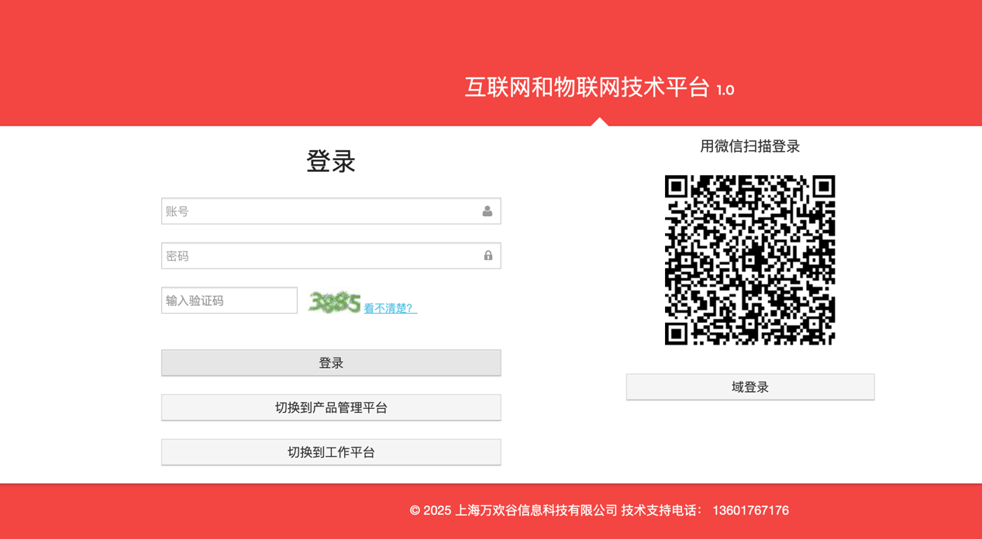

签署协议后 创建用户名。
这个域名是公司技术平台，每个开发人员登录，可查看任务，可查看接口等，这个要进行培训的。
每个接口都有1个 模块可查看数据。
本次项目直接在客户提供的服务器上进行开发和调试，因此，在下面的章节里面 进行登录。

项目开发管理平台
eBoom客户提供的服务器。
http://tech.eboom.com.cn/kpbase/login.xhtml?f=%2FsmsWay%2Findex.xhtml%3FfunctionID%3D8a2f462a5febf979015fec050287005f
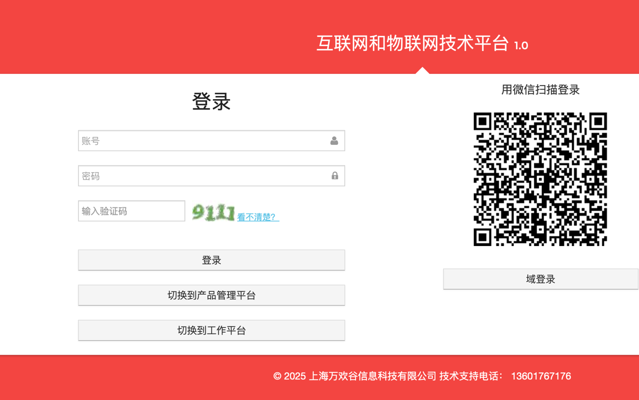
登录页面是一样的。签约后 创建用户名。
后续 ，每个功能模块，在接口说明部分，都会指定查看数据的路径，登录成功后，在浏览器地址栏输入路径，就可以直接查看数据。

接口URL
每个app 都有1个或者多个接口服务器，本项目只有1个 接口服务器，具体地址如下：
https://api.eboom.com.cn/interface-server/api/
这个也1个 全局的常量。
客户方如果更换服务器，只要替换1下 域名部分 就行 。
本问下面说的接口，都是在这个 url上的。

应用application
应用是指1个 程序，例如 微博，微信，淘宝，都是1个 互联网应用。
eBoom 在我们平台上，也是1个应用。
已经创建成功。
http://tech.eboom.com.cn/kpbase/application/index.xhtml?functionID=8af5993a4f21b33a014f25109d0e0048
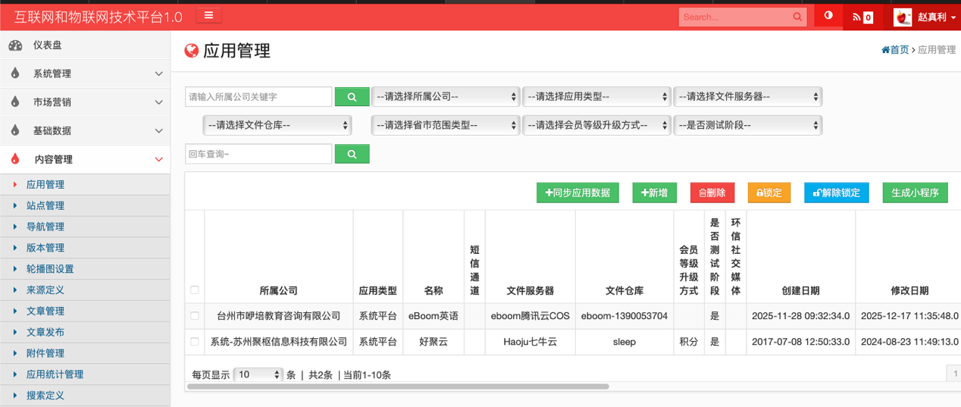
applicationID ：在很多接口里面会用到，在本项目中，是唯一的，固定的，不变化的。
注意 大写字母 和小写字母，都是固定的。
applicationID = ff8080819ac6039e019ac8172ff100b6

站点site
站点是指 1个应用不同的终端程序，例如 微博有 安卓手机版，苹果手机版，电脑版等，每个终端上的程序算1个 站点。
http://tech.eboom.com.cn/kpbase/site/index.xhtml?functionID=8af5993a4f21b33a014f2510f740004a
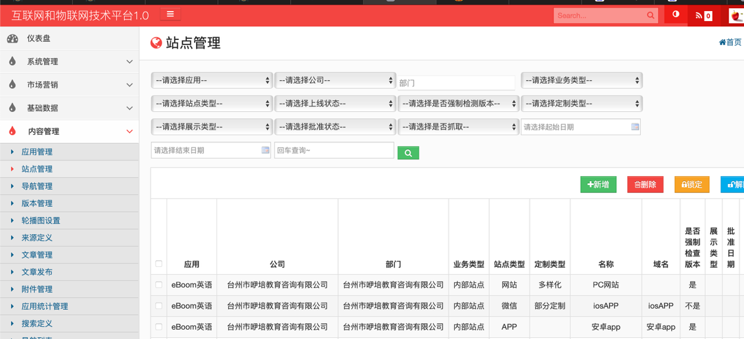
已经创建了 安卓版 和ios版本的站点，
安卓版的 siteID：ff8080819b535a05019b54b1f4240044
Ios的 siteID ：ff8080819b535a05019b54b2afc5005a
你在开发的时候，可以一直用 安卓版的
在 输出 ios版本的时候，可以换为 ios的 。

公司company
这是指客户的公司。
http://tech.eboom.com.cn/kpbase/company/index.xhtml?functionID=8af5993a4f21b33a014f2510f740004a
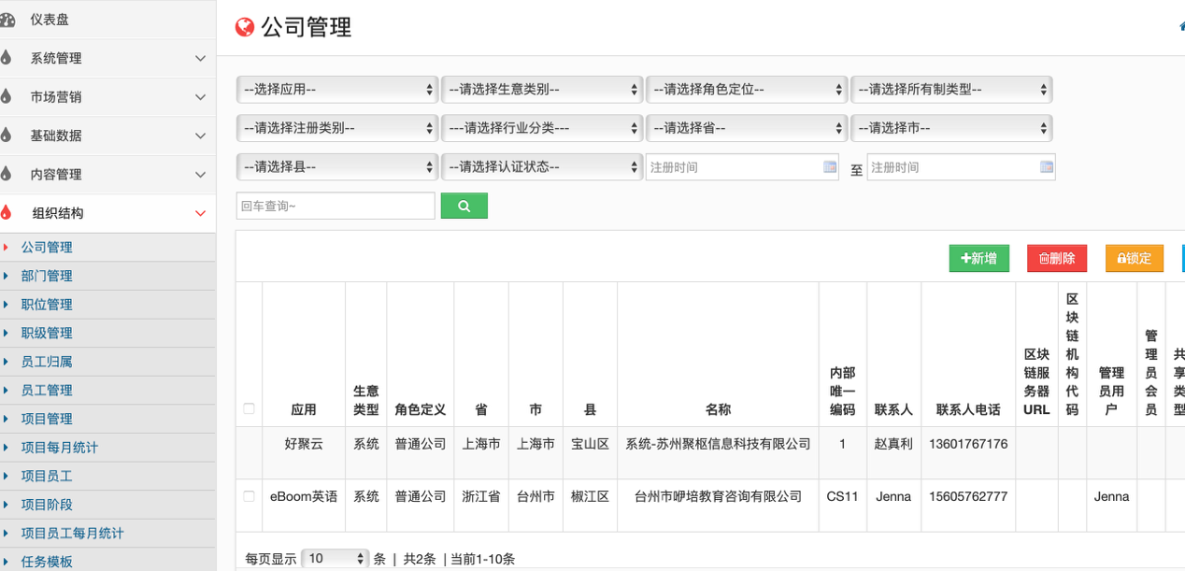
companyID : ff8080819ac6039e019ac81652a700b2

App里面应该有个固定的常量定义文件
在app代码里面，应该有个文件可定义全局性的常量（变量），其他文件可访问。本章节说的各种对象，各种ID，都需要定位为全局常量。
后续会不断增加的，请关注文档章节变化。

App框架

启动页面
每次启动都显示1个 页面，这个页面 是固定。
接口001：获取设备信息
每个手机运行了本app之前，都需要 注册成为1个 设备device。
App‘需要获取 当前手机的厂商，品牌，型号，mac地址，imei号码等，调这个接口，注册到服务器端，，获取到 1个deviceID，并缓存到本地数据库。
注意，获取mac地址的时候，注意部分不同网络设备的 。例如 wifi 的 和 移动数据 的mac地址是不同的。
接口url：
https://api.eboom.com.cn/interface-server/api/submitDeviceInfo?applicationID=ff8080819ac6039e019ac8172ff100b6&siteID=ff8080819b535a05019b54b1f4240044&name=第一个设备&mac=1.2.3.4

主要参数：
applicationID：必须，后台创建的
siteID 必须，后台创建的
name：必须，设备名称，从 设备上获取到的，例如 xxx的iphone；
shortName:可以为空，默认=name
category： 设备类型： 1= pc，2=pad，3=手机 ，4=智能设备，
OSname：操作系统的 名称，版本号等
company：制造商的名称
model：品牌型号
phoneNumber：手机号；
udid：一个字符串，每个设备 都会有的
imei：手机特有的1个串
mac： 设备的mac地址；
pushDeviceID 可以为空，极光推送的 注册号。
返回值：
{
"body":{
"deviceID":"b9777138b0754747a54515e28555af28"
},
"header":{
"code":0,
"msg":"submitDeviceInfo success"
}
}
注意：
接口的json格式都有相同的格式。
Code表示是否成功。0 表示成功，其他都是错误，需要根据错误 进行处理。Msg是给 开发人员看的，必须 转化为 美好的文字给 用户看，不能直接在页面上显示，。所有错误都是给 开发人员看的。
App每次启动的时候判断，如果本地缓存没有deviceID，则必须调这个接口获取。

广告页面
在本地 要有1个 缓存目录，可存储获取到的广告图片。 先弄 1个 图片，展示 5秒 倒计时。

首次安装引导页面
在app首次运行的时候，显示固定的几个图片，最后1个图片有 立刻体验 按钮，按了这个按钮进入注册登录页面。

注册登录页面
目前，先做 手机号（用户名） + 密码 方式登录。
注册 和登录 是2个页面，可互相切换。
注册页面 先 支持 手机号+ 短信验证码 方式注册。

首页
登录成功进入首页。
在首页 有 头像，点击进入个人中心页面 。
在个人中心 ，有退出登录 按钮。 按了退出登录 ，则 回退到 登录页面。

